Le processus est déclenché par l’annonce du lancement du programme relatif à une bourse donnée

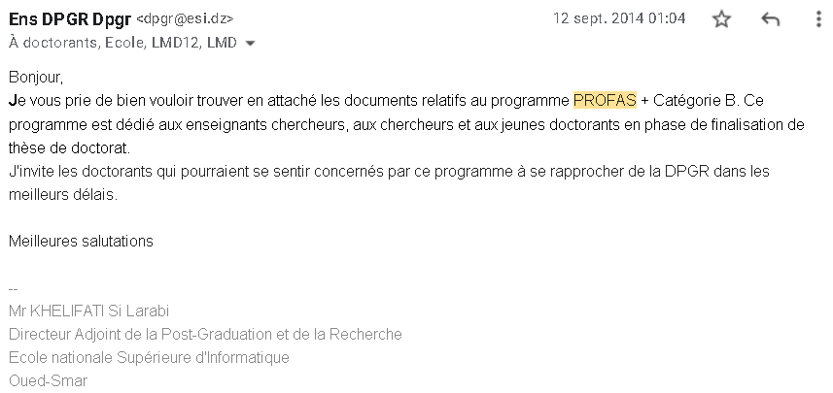

Les candidats déposent leurs dossiers qui doivent être validés par le conseil scientifique.

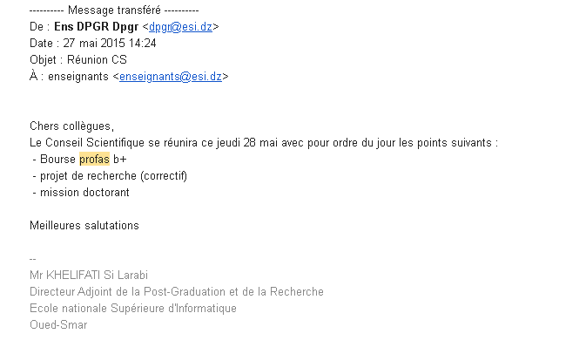

Après la tenue de la conférence régionale et si le candidat est retenu, les résultats parviennent à l’école.

Un mail parvient au candidat quand son billet d’avion est prêt

